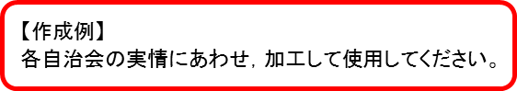
令和 年 月 日

〇〇〇自治会会員 各位
〇〇〇自治会
会長 〇〇 〇〇

令和△年度 〇〇〇自治会総会の結果について

時下，皆様にはますますご清栄のこととお慶び申し上げます。
さて，本年度の総会について，書面表決にご協力いただきましてありがとうございます。結果を次のとおりご報告いたします。

令和△年度 〇〇〇自治会総会 議決結果

会員〇〇名中〇〇名提出
会員数〇〇名に対し，〇〇名の提出がありましたので，総会成立条件である〇分の〇以上の出席を満たす結果となりました。

１ 議長及び議事録署名人の選出について
議長 〇〇 〇〇 承認する〇〇名，承認しない〇〇名
議事録署名人 △△ △△ 承認する〇〇名，承認しない〇〇名
議事録署名人 □□ □□ 承認する〇〇名，承認しない〇〇名

２ 議案
議案１ 令和〇年度事業報告 賛成〇〇名，反対〇〇名
議案２ 令和〇年度決算報告 賛成〇〇名，反対〇〇名
議題３ 令和△年度事業計画（案） 賛成〇〇名，反対〇〇名
議案４ 令和△年収支予算（案） 賛成〇〇名，反対〇〇名
議題５ 令和△年度役員の選出について 賛成〇〇名，反対〇〇名

３ 結果
・すべての議案について，〇分の〇以上の賛成をもって可決されました。
・議案〇から議案〇までについて，〇分の〇以上の賛成をもって可決されました。
・議案〇について，〇分の〇以上の賛成をもって可決されました。
・議案〇について，〇分の〇以上の反対をもって否決されました。
・議案〇から議案〇までについて，〇分の〇以上の反対をもって否決されました。
・すべての議案について，〇分の〇以上の反対をもって否決されました。
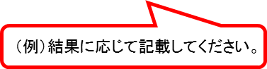
４ 特記事項
〇〇〇〇〇〇

